1.

**БЛОК-СХЕМА:**

**КОД:**

CEH STORAGE 2

GENERATE 330,120

QUEUE RECIVE_TV

QUEUE CONTROL

ENTER CEH

DEPART CONTROL

DEPART RECIVE_TV

ADVANCE 510,180

LEAVE CEH

TRANSFER .85,,PACKING

QUEUE RECIVE_TV

QUEUE REPAIR

SEIZE STATION

DEPART REPAIR

DEPART RECIVE_TV

ADVANCE 1500,600

RELEASE STATION

TRANSFER .100,,RECIVE_TV

GENERATE 28800

PACKING TERMINATE 1

START 1

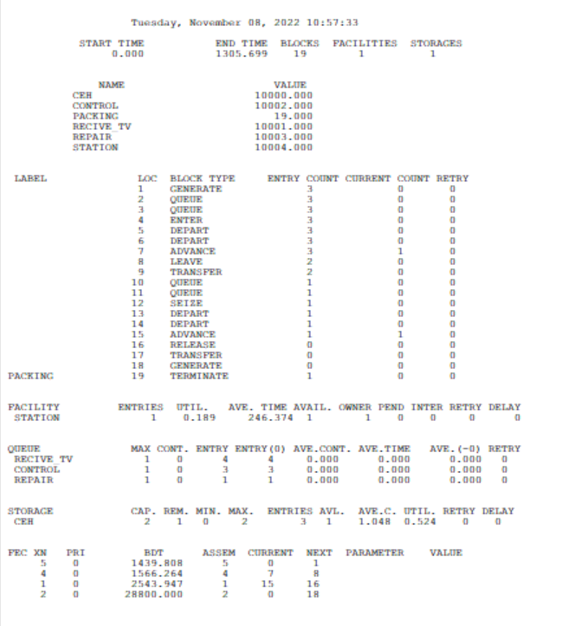

2.К секции одежды универмага покупатели приходят каждые t1 мин. Покупатели, вошедшие в секцию, действуют следующим образом: - (P)% покупателей только осматривают товар и уходят; - половина оставшихся покупателей осматривает, примеряет, но не покупает, а снова переходит к осмотру товара. Осмотр товара длится t2 мин., примерка – t3 мин. Для примерки одежды используется специальная кабинка. Вход в секцию доступен, только если в ней находится не более 19 человек. Смоделируйте работу секции в течение 8 часов, 5 дней в неделю. Укажите минимальное число кабинок, необходимое для того, чтобы перед ними не скапливалось более двух человек. Проследите динамику очереди перед входом в отдел.

STORE STORAGE 19

GENERATE 3,1

WEAR QUEUE SHOP

QUEUE WATCH

ENTER STORE

DEPART WATCH

DEPART SHOP

ADVANCE 6,2

LEAVE STORE

TRANSFER .55,,SHOP_EXIT

TRANSFER .50,,WEAR

CABINE STORAGE 2

QUEUE FITTING

ENTER CABINE

DEPART FITTING

ADVANCE 10,4

LEAVE CABINE

TRANSFER .100,,WEAR

SHOP_EXIT TERMINATE

GENERATE 480

TERMINATE 1

START 5

